АДМИНИСТРАЦИЯ
ДУХОВНИЦКОГО МУНИЦИПАЛЬНОГО РАЙОНА
САРАТОВСКОЙ ОБЛАСТИ

к проекту бюджета Духовницкого муниципального района Саратовской области на 2021 год и на плановый период 2022 – 2023 годов

Уважаемые жители Духовницкого района!
Одной из задач местной власти в доступной и понятной форме представить жителям информацию о том, на какие цели и в каком объеме направляются бюджетные средства, и какие результаты обеспечили эти бюджетные расходы. Надеемся, что информация о бюджете, представленная в информативной и компактной форме, позволит Вам углубить свои знания о бюджете и создать основы для активного участия в бюджетных процессах района.
Все граждане должны получить возможность самостоятельно сделать выводы об эффективности расходов бюджетов муниципального района, области, страны. В нашем районе мы будем проводить работу по открытости бюджета. Прозрачность бюджета – это, прежде всего, его понятность не только для финансистов, экспертов, но и для жителей, чтобы каждый мог понять, какие именно обязательства берет на себя государство, и как можно повлиять на формирование бюджета.
Уверены, что проект «Бюджет для граждан» просто необходим. Он способствует простой информированности о простых вещах, которая так необходима в нынешнее время. Мы регулярно отчисляем в бюджет деньги и вправе, знать - эффективно ли они расходуются, на финансирование каких целей направляются. Для власти и жителей района необходимо иметь общее видение будущего района. Власть и общество готовы к конструктивному сотрудничеству ради общего блага.
Считаю, что «Бюджет для граждан» полезен для всех жителей района и поможет им лучше понять, как живет наш район сегодня, и как будет жить завтра.

С Уважением,
Глава Духовницкого
муниципального района В.И. Курякин

Определение основных понятий.
Безвозмездные поступления - это финансовая помощь из бюджетов других уровней (межбюджетные трансферты), от физических и юридических лиц.
Бюджет – форма образования и расходования денежных средств, предназначенных для финансового обеспечения задач и функций государства и местного самоуправления.
Бюджет муниципального образования
1. Фонд денежных средств, предназначенный для финансирования функций, отнесенных к предметам ведения местного самоуправления.
2. Основной финансовый документ муниципального образования, поселения на текущий финансовый год, принимаемый высшим законодательным органом местного самоуправления.
Бюджетный кредит – это денежные средства, предоставляемые бюджетом другому бюджету бюджетной системы Российской Федерации, юридическому лицу (за исключением государственных (муниципальных) учреждений), иностранному государству, иностранному юридическому лицу на возвратной и возмездной основах.
Бюджетные ассигнования – предельные объемы денежных средств, предусмотренные в соответствующем финансовом году для исполнения бюджетных обязательств.
Бюджетный процесс - деятельность по подготовке проектов бюджетов, утверждению и исполнению, контролю за их исполнением, осуществлению бюджетного учета, составлению, внешней проверке, рассмотрению и утверждению бюджетной отчетности.
Главный распорядитель бюджетных средств (ГРБС) - орган государственной власти (местного самоуправления), орган управления государственным внебюджетным фондом, или наиболее значимое учреждение науки, образования, культуры и здравоохранения, напрямую получающий(ее) средства из бюджета и наделенный правом распределять их между подведомственными распорядителями и получателями бюджетных средств
Государственный (муниципальный) долг - обязательства публично-правового образования по полученным кредитам, выпущенным ценным бумагам, предоставленным гарантиям перед третьими лицами.
Дефицит - превышение расходов бюджета над его доходами.
Дотации - межбюджетные трансферты, предоставляемые на безвозмездной и безвозвратной основе без установления направлений и (или) условий их использования.
Доходы - это поступающие в бюджет денежные средства (налоги юридических и физических лиц, административные платежи и сборы, безвозмездные поступления).
Межбюджетные трансферты - это средства одного бюджета бюджетной системы РФ, перечисляемые другому бюджету бюджетной системы РФ.
Налогоплательщик - физическое лицо или юридическое лицо, на которое законом возложена обязанность уплачивать налоги.
Налоговые доходы – поступления в бюджет от уплаты налогов, установленных Налоговым кодексом РФ.
Неналоговые доходы – поступления от уплаты пошлин и сборов, установленных законодательством РФ и штрафов за нарушение законодательства.
Профицит - превышение доходов над расходами бюджета.
Публичные слушания проводятся представительным органом муниципального образования, главой муниципального образования с участием жителей муниципального образования для обсуждения проектов муниципальных правовых актов по вопросам местного значения.
Реестр расходных обязательств - используемый при составлении проекта бюджета, свод (перечень) законов, иных нормативных правовых актов, муниципальных правовых актов, обуславливающих публичные нормативные обязательства и (или) правовые основания для иных расходных обязательств с указанием соответствующих положений (статей, частей, пунктов, подпунктов, абзацев) законов и иных нормативных правовых актов с оценкой объёмов бюджетных ассигнований, необходимых для исполнения включённых в реестр обязательств.
Субвенция - бюджетные средства, предоставляемые бюджету другого уровня бюджетной системы РФ на безвозмездной и безвозвратной основах на осуществление определенных целевых расходов, возникающих при выполнении полномочий РФ, переданных для осуществления органам государственной власти другого уровня бюджетной системы РФ.
Субсидия - бюджетные средства, предоставляемые бюджету другого уровня бюджетной системы РФ, в целях софинансирования расходных обязательств, возникающих при выполнении полномочий органов местного самоуправления по вопросам местного значения.
Текущий финансовый год – год, в котором осуществляется исполнение бюджета, составление и рассмотрение проекта бюджета на очередной финансовый год и плановый период.
Участники бюджетного процесса – субъекты, осуществляющие деятельность по составлению и рассмотрению проектов бюджетов, утверждению и исполнению бюджетов, контролю за их исполнением, осуществлению бюджетного учета, составлению, внешней проверке, рассмотрению и утверждению бюджетной отчетности.
Финансовый орган – на федеральном уровне - Министерство финансов Российской Федерации. На уровне субъекта РФ- органы исполнительной власти субъектов РФ, осуществляющие составление и организацию исполнения бюджетов субъектов РФ (министерства финансов, департаменты финансов, управления финансов и др.).
На местном уровне – органы (должностные лица) местных администраций, осуществляющие составление и организацию исполнения местных бюджетов (департаменты финансов, управления финансов, финансовые отделы и др.).

МУНИЦИПАЛЬНО-ТЕРРИТОРИАЛЬНОЕ УСТРОЙСТВО

№ | Муниципальное образование | Административный центр | Количество населенных пунктов | Население | Площадь, км²
 | Городское поселение:
1. | Духовницкое муниципальное образование | Р.п. Духовницкое | 1 | 4818 | 55,83
 | Сельское поселение:
2. | Березово-Лукское муниципальное образование | с. Березовая Лука | 3 | 1438 | 281,21
3. | Брыковское муниципальное образование | с. Брыковка | 4 | 1066 | 472,62
4. | Горяйновское муниципальное образование | с.Горяйновка | 4 | 628 | 151,21
5. | Дмитриевское муниципальное образование | с. Дмитриевка | 2 | 1380 | 157,41
6. | Липовское муниципальное образование | с. Липовка | 2 | 642 | 224,75
7. | Новозахаркинское муниципальное образование | с.Новозахаркино | 4 | 1067 | 333,03
 | Земли водного фонда |  |  |  | 301,65
 |  | ВСЕГО | 20 | 11039 | 1977,71

Основные параметры бюджета
Духовницкого муниципального района на 2021 год и на плановый период 2022 и 2023 годов

Наименование | 2021 год (тыс. руб.) | 2022 год (тыс. руб.) | 2023 год  (тыс. руб.)
Доходы | 258484,1 | 228549,5 | 224905,1
Расходы | 261884,1 | 232149,5 | 228605,1
Бездефицитный | - |  | -
Дефицит | 3400,0 | 3600,0 | 3700,0

Проект решения от 26.11.2020 г. №100/532
«О бюджете Духовницкого муниципального района на 2021 год и на плановый период 2022 и 2023 годов»

Бюджетная политика района на 2021 год будет направлена на решение следующих основных задач:

- Повышение эффективности бюджетных расходов, в том числе за счет оптимизации муниципальных закупок;
- Сокращение расходов на содержание органов местного самоуправления;
- Обеспечение сбалансированности бюджета;
- Исполнение действующих социально-значимых обязательств;
- Реализации мероприятий по оздоровлению муниципальных финансов района;
- Консолидация финансовых ресурсов на приоритетных направлениях государственной политики, в том числе на реализации задач, поставленных в Указе Президента Российской Федерации от 7 мая 2018 года № 204 «О национальных целях и стратегических задачах развития Российской Федерации на период до 2024 года».

Налоговые доходы:  - налог на доходы физических лиц,  - акцизы по подакцизным товарам,  -единый налог на вмененный доход,  - единый сельскохозяйственный налог,  - государственная пошлина | Неналоговые доходы:  - доходы от использования муниципального имущества,  -плата за негативное воздействие на окружающую среду,  - доходы от продажи материальных и нематериальных активов,  - штрафы, санкции, возмещение ущерба,  - прочие неналоговые доходы | Безвозмездные поступления:  - дотации,  -субсидии,  -субвенции,  - иные межбюджетные трансферты,  - прочие безвозмездные поступления
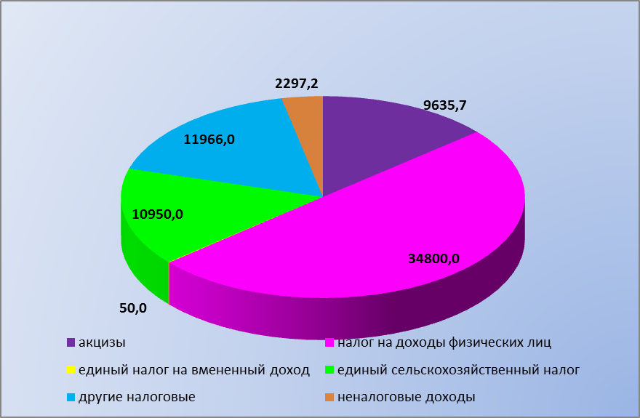
Структура налоговых и неналоговых доходов
Духовницкого районного бюджета
на 2021 г., тыс. руб.
Структура безвозмездных поступлений за 2018 год, 2019 год, 2020 год, 2020 год и плановые период 2022 и 2023 гг. млн.рублей
Наименование | Год
Наименование | 2018 | 2019 | 2020 | 2021 | 2022 | 2023
Субвенции | 105,7 | 116,6 | 126,6 | 128,3 | 128,5 | 128,7
Дотация на выравнивание | 30,9 | 31,1 | 30,6 | 27,3 | 20,4 | 16,1
Дотация на сбалансирование | - | 13,6 | 7,5 | 28,9 | - | -
Субсидии | 34,0 | 35,0 | 67,0 | 36,3 | 26,1 | 36,1
Доходы от возврата субсидий прошлых лет | 0,2 | - | - | - | - | -
Иные трансферты | 13,9 | 7,9 | 14,4 | 0,8 | 2,5 | -
Прочие безвозмездные | 0,3 | 0,2 | 2,2 | - | - | -

1400 Межбюджетные трансферты
0100 Общегосударственные вопросы
1000
Социальная политика

0400
Национальная экономика
1300
Обслуживание государственного и муниципального долга
0700 Образование
0800 Культура

1100
Физическая культура и спорт

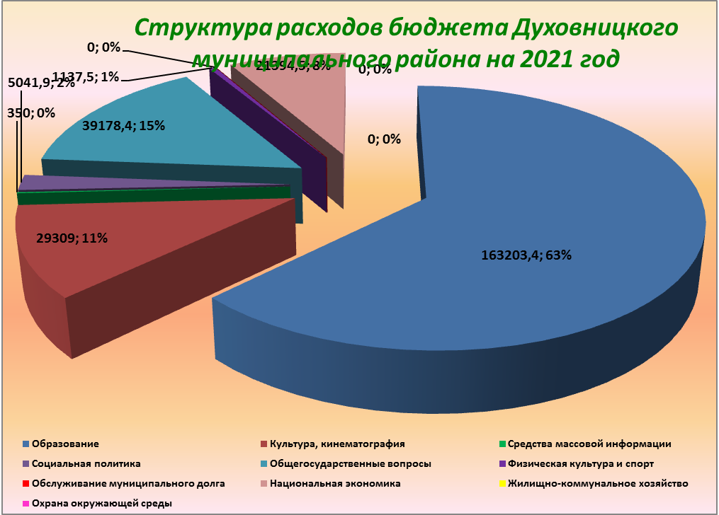

Расходы бюджета Духовницкого муниципального района на 2021 год и плановый период 2022 и 2023 годов.
(тыс. рублей)
Раздел  Подраздел | Наименование показателя | 2021 год  прогноз | 2022год  прогноз | 2023год прогноз
0100 | Общегосударственные вопросы | 39178,4 | 26490,9 | 24376,1
0102 | Функционирование высшего должностного лица субъекта Российской Федерации и муниципального образования | 1000,0 | 700,0 | 700,0
0103 | Функционирование законодательных (представительных) органов государственной власти и представительных органов муниципальных образований | 915,0 | 600,0 | 531,0
0104 | Функционирование Правительства  РФ, высших исполнительных органов государственной власти субъектов РФ, местных администраций | 20047,9 | 12433,0 | 11483,0
0106 | Обеспечение деятельности финансовых, налоговых и таможенных органов и органов финансового надзора | 5834,0 | 4332,0 | 3934,0
0111 | Резервные фонды | 50,0 | 50,0 | 50,0
0113 | Другие общегосударственные  вопросы | 11331,5 | 8375,9 | 7678,1
0300 | Национальная безопасность и правоохранительная деятельность | 1500,0 | 1300,0 | 1150,0
0309 | Защита населения и территории от последствий чрезвычайных ситуаций природного и техногенного характера, гражданская оборона | 1500,0 | 1300,0 | 1150,0
0400 | Национальная экономика | 21394,5 | 19698,1 | 18083,0
0405 | Сельское хозяйство и рыболовство | 97,8 | 97,8 | 97,8
0409 | Дорожное хозяйство | 20801,7 | 19105,3 | 17490,2
0412 | Другие вопросы в области национальной экономии | 495,0 | 495,0 | 495,0
0500 | Жилищно- коммунальное хозяйство | 100,0 | 100,0 | 100,0
0502 | Коммунальное хозяйство | 100,0 | 100,0 | 100,0
0700 | Образование | 163203,4 | 147721,5 | 146967,5
0701 | Дошкольное образование | 32051,8 | 27822,6 | 27548,8
0702 | Общее образование | 113222,9 | 105258,4 | 104777,9
0703 | Дополнительное образование | 11938,5 | 9347,4 | 9847,4
0707 | Молодежная политика и оздоровление детей | 1154,5 | 1154,5 | 954,5
0709 | Другие вопросы в области образования | 4835,7 | 4138,1 | 3838,9
0800 | Культура, кинематография | 29309,0 | 27082,2 | 25909,3
0801 | Культура | 28909,0 | 26682,2 | 25509,3
0804 | Другие вопросы в области культуры, кинематографии | 400,0 | 400,0 | 400,0
1000 | Социальная политика | 5041,9 | 5198,7 | 5358,2
1001 | Пенсионное обеспечение | 80,0 | 70,0 | 80,0
1003 | Социальное обеспечение населения | 3778,1 | 3924,9 | 4074,4
1004 | Охрана семьи и детства | 1183,8 | 1203,8 | 1202,3
1100 | Физическая культура и спорт | 1137,5 | 1087,5 | 1092,5
1105 | Физкультурно-оздоровительная работа и спортивные мероприятия | 1137,5 | 1087,5 | 1092,5
1200 | Средства массовой информации | 350,0 | 300,0 | 300,0
1202 | Периодическая печать и издательства | 350,0 | 300,0 | 300,0
1300 | Обслуживание государственного долга | 30,0 | 9,0 | 0,0
1301 | Обслуживание внутреннего государственного и муниципального долга | 30,0 | 9,0 | 0,0
1400 | Межбюджетные трансферты общего характера бюджетам муниципальных образований | 639,4 | 658,6 | 671,5
1401 | Дотации на выравнивание бюджетной обеспеченности субъектов Российской Федерации и муниципальных образований | 639,4 | 658,6 | 671,5
 | ИТОГО | 261884,1 | 229646,5 | 224008,1

Межбюджетные отношения – взаимоотношения между публично-правовыми образованиями по вопросам регулирования бюджетных правоотношений, организации и осуществления бюджетного процесса
Межбюджетные трансферты - средства, предоставляемые одним бюджетом другому бюджету

Дотации - межбюджетные трансферты, предоставляемые на безвозмездной и безвозвратной основе (без установления направлений и (или) условий их использования) | Субсидии -межбюджетные трансферты, предоставляемые бюджетам в целях софинансирования расходных обязательств, возникающих при выполнении полномочий органов местного самоуправления (устанавливаются направления и (или) условия использования) | Субвенции - межбюджетные трансферты, предоставляемые бюджетам в целях финансового обеспечения расходных обязательств, возникающих при выполнении переданных в установленном порядке полномочий органов государственной власти (устанавливаются направления и условия использования)

Основные показатели прогноза социально-экономического развития на 2019-2023 годы

по Духовницкому муниципальному району
показатели | Отчет 2019 г. | Оценка 2020 г. | Прогноз на 2021 г. | Прогноз на 2022 г | Прогноз на 2023г
Объем отгруженных товаров собственного производства, выполненных работ и услуг собственными силами (по видам деятельности раздел "Добыча полезных ископаемых", раздел D "Обрабатывающие производства", раздел E "Производство и распределение электроэнергии, газа и воды" по классификации ОКВЭД) | 4506142,9 | 4744870,8 | 4990969,1 | 5252900,8 | 5544602,1
Объем валовой продукции сельского хозяйства в действующих ценах | 2481800 | 2627600 | 2795600 | 2988800 | 3226400
Доходы, уменьшенные на величину расходов в соответствии со статьей 346.5 Налогового кодекса РФ, сельскохозяйственных товаропроизводителей, перешедших на уплату единого сельскохозяйственного налога: | 182371,3 | 191489,9 | 201064,3 | 211117,4 | 221673,2
Оборот розничной торговли | 537920,0 | 552900,0 | 597910,0 | 639460,0 | 683520,0
Оборот общественного питания | 5785 | 6800 | 7350 | 7860 | 8400
Численность работающих, всего, человек | 2128 | 2046 | 2046 | 2046 | 2046
Фонд оплаты труда работающих, всего (включая данные по сотрудникам УВД, УГПС, юстиции и приравненным к ним категориям, военнослужащим) | 719390,3 | 776941,1 | 840650,0 | 906221,0 | 975094,0
Среднемесячная заработная плата, руб. | 28171,6 | 31644,7 | 34239,6 | 36910,3 | 39715,5
Численность детей до 18 лет , человек | 2156 | 2138 | 2132 | 2109 | 2081
Выплаты социального характера | 2762 | 3019 | 3267 | 3522 | 3789
Чистый доход физических лиц, получающих доход от предпринимательской и иной приносящей доход деятельности, который облагается налогом на доходы физических лиц, (предприниматели, осуществляющие деятельность без образования юридического лица, частные нотариусы, и другие лица, занимающиеся частной практикой) | 7627,5 | 7871,6 | 8155 | 8481,2 | 8795
Численность физических лиц, получающих доходы от предпринимательской и иной приносящей доход деятельности, который облагается налогом на доходы физических лиц (предприниматели, осуществляющие деятельность без образования юридического лица, частные нотариусы, и другие лица, занимающиеся частной практикой) | 6 | 6 | 6 | 6 | 6
Денежные доходы населения, всего | 2774895,0 | 2929406,0 | 3102079,0 | 3301606,0 | 3609394,0
Расходы и сбережения , всего | 2275406,0 | 2382350,0 | 2501460,0 | 2649050,0 | 2961200,0

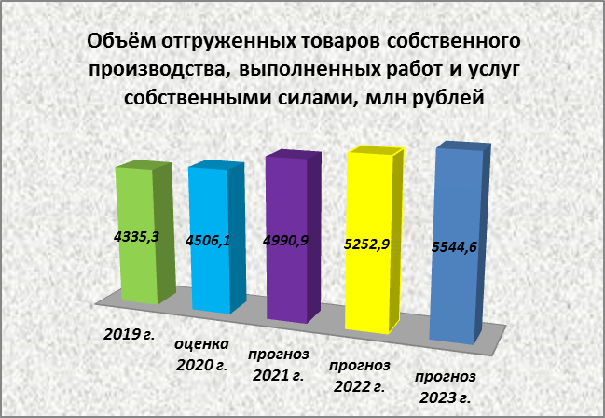
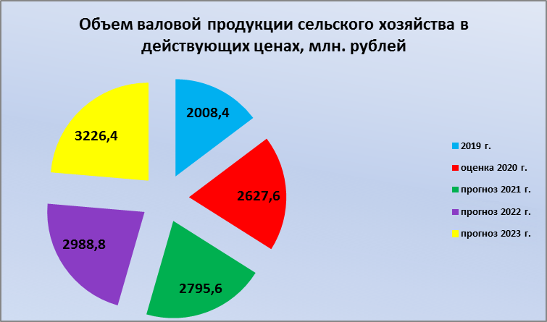
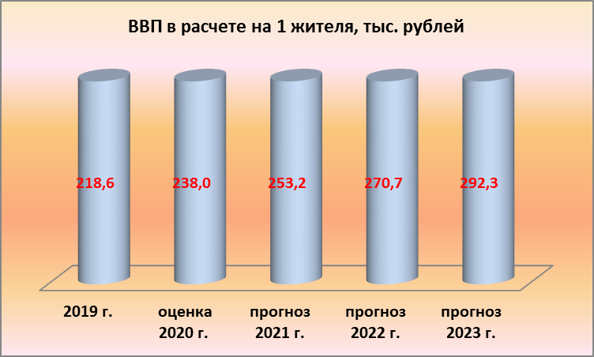
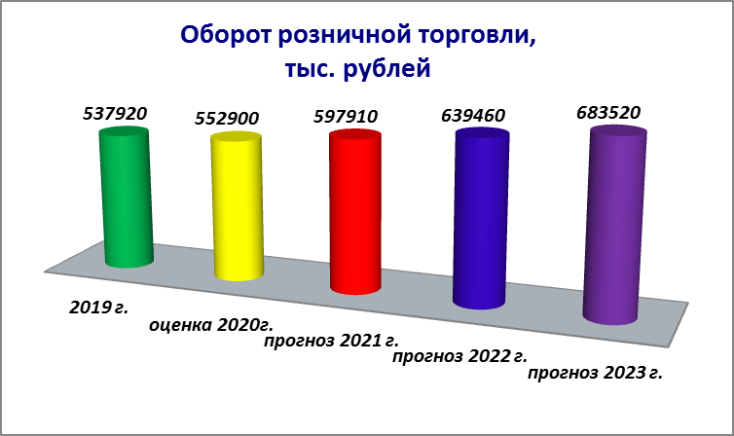
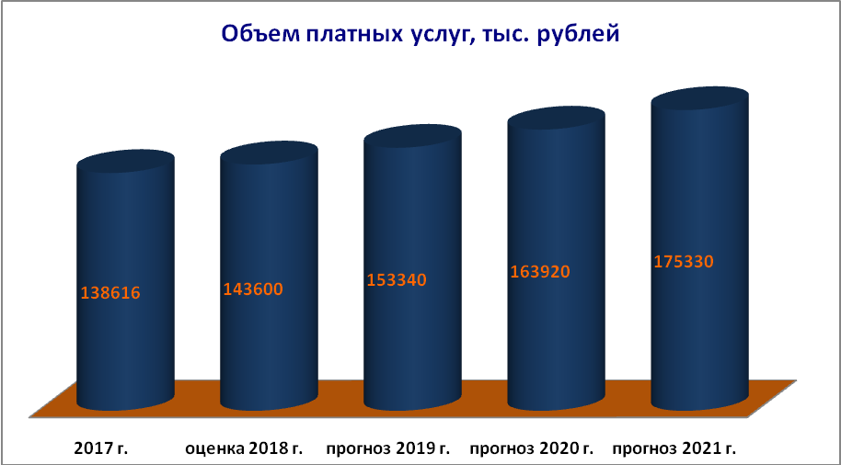
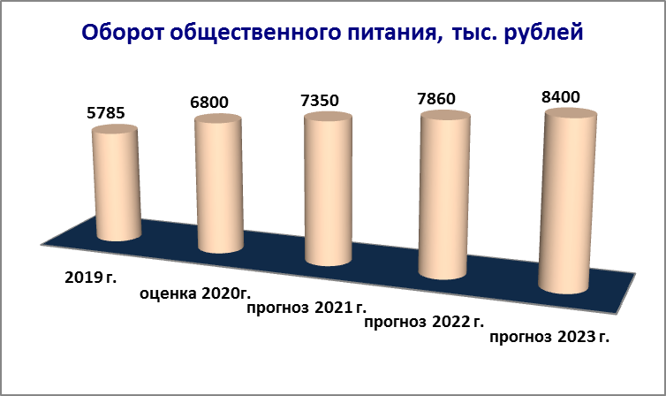
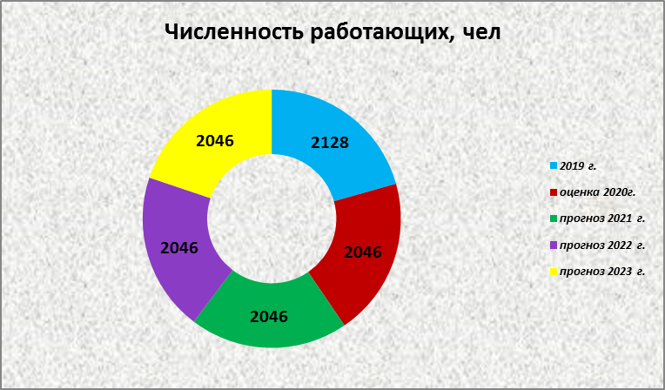
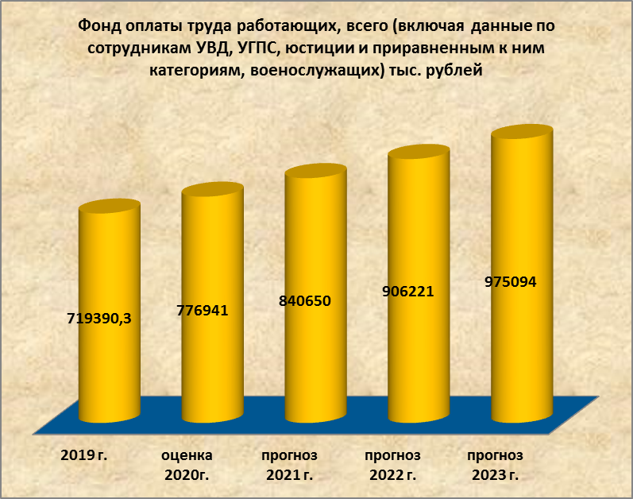
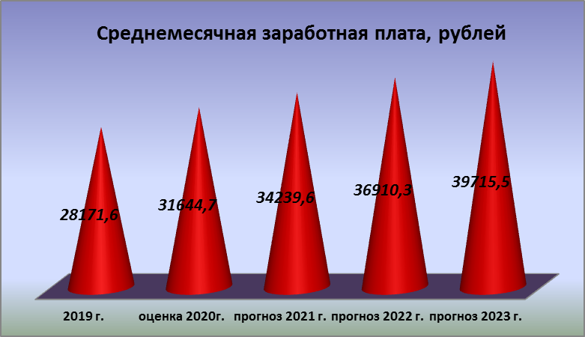
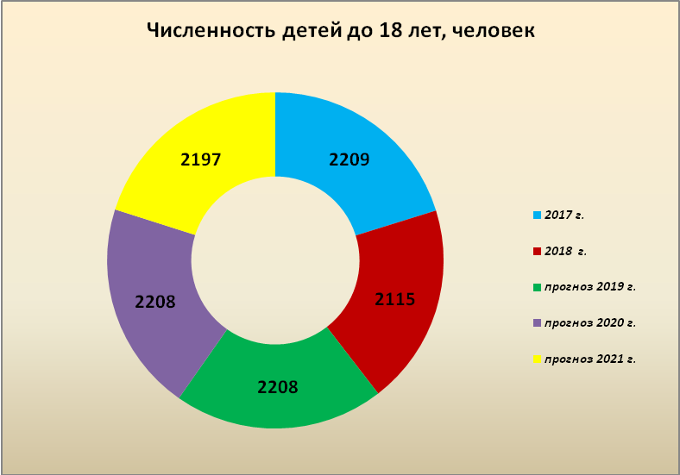
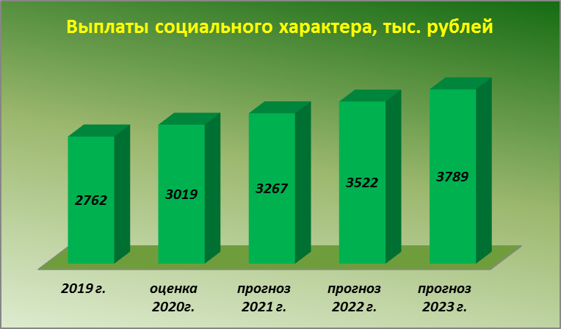
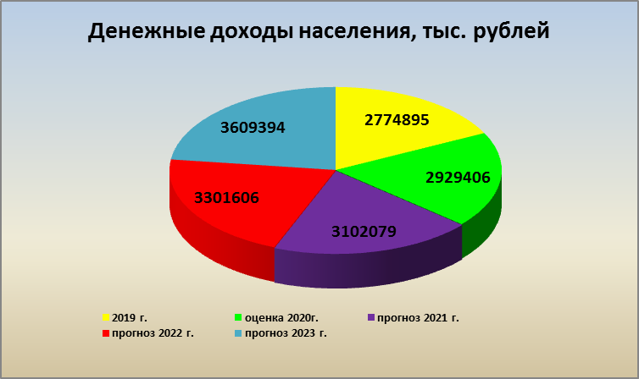
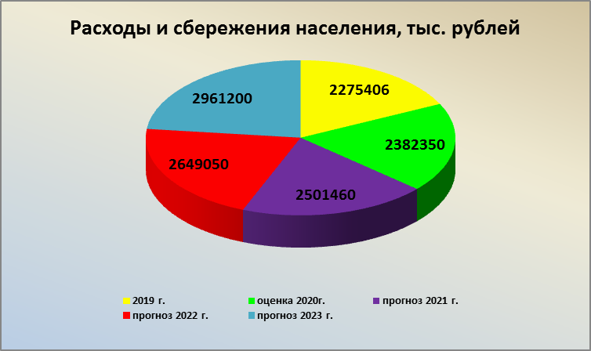

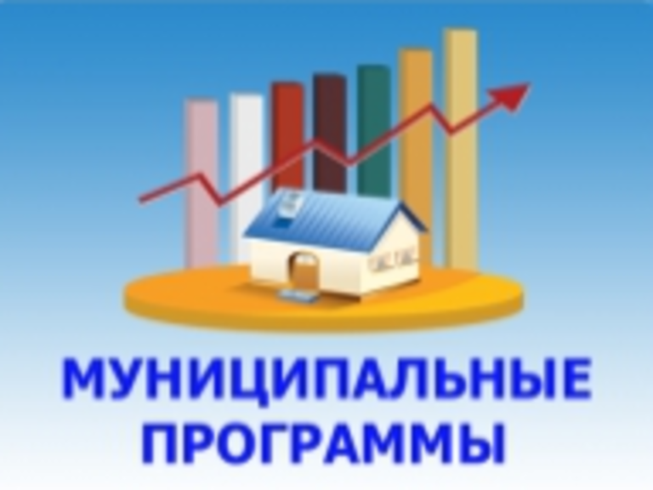
Муниципальные программы Духовницкого муниципального района
(тыс.рублей)

Наименование муниципальных программ | за 2019 год отчет | за 2020 год  оценка | 2021 год | 2022 год | 2023 год
1 | 2 | 3 | 4 прогноз
Муниципальная программа «Профилактика безнадзорности и правонарушений несовершеннолетних на территории Духовницкого муниципального района» | 10,5 | 10,5 | 10,5 | 10,5 | 10,5
Муниципальная программа «Комплексные меры противодействия злоупотреблению наркотиками и их незаконному обороту в Духовницком районе" | 15,0 | 15,0 | 15,0 | 15,0 | 15,0
Муниципальная программа «Профилактика правонарушений и усиление борьбы с преступностью на территории Духовницкого района" | 73,6 | 80,0 | 80,0 | 80,0 | 85,0
Муниципальная программа «Развитие образования в Духовницком районе» | 159357,9 | 162820,5 | 146327,7 | 134126,0 | 133146,7
Муниципальная программа «Развитие культуры в Духовницком муниципальном районе» | 30990,1 | 40426,3 | 40849,0 | 33481,1 | 35333,2
Муниципальная программа «Социальная поддержка инвалидов в Духовницком районе» | 28,7 | 35,0 | 35,0 | 35,0 | 35,0
Муниципальная программа «Развитие физической культуры и спорта ДМР» | 812,5 | 1615,0 | 1032,0 | 982,0 | 982,0
Муниципальная программа «Повышение безопасности дорожного движения в Духовницком муниципальном районе » | - | 13,0 | 13289,5 | 10786,5 | 8692,5
Муниципальная программа «Молодежь Духовницкого района» | 209,5 | 240,5 | 254,5 | 254,5 | 254,5
Муниципальная программа «Обеспечение жильем молодых семей» | 294,0 | 294,0 | 0,0 | 0,0 | 0,0
Муниципальная программа «Энергосбережение и повышение энергетической эффективности Духовницкого муниципального района» | 3328,1 | 3338,3 | 0,0 | 2550,0 | 50,0
Муниципальная программа» Развитие сельского хозяйства и регулирование рынков с/х продукции, сырья и продовольствия ДМР» | 21,3 | 21,3 | 0,0 | 0,0 | 0,0
Муниципальная программа «Профилактика терроризма и экстремизма в Духовницком районе» | 874,9 | 881,9 | 45,0 | 45,0 | 45,0
Муниципальная программа «Развитие малого и среднего предпринимательства» |  | 100,0 | 225,0 | 225,0 | 225,0
Муниципальная программа «Модернизация объектов коммунальной инфраструктуры" |  | 100,0 | 0,0 | 0,0 | 0,0
Муниципальная программа «Совершенствование системы оплаты труда в органах местного самоуправления и муниципальных учреждениях Духовницкого муниципального района» | 1629,1 | 2456,3 | 0,0 | 0,0 | 0,0
Муниципальная программа «Капитальный ремонт, ремонт и содержание автомобильных дорог общего пользования местного значения в границах Духовницкого муниципального района» | 11834,6 | 13498,3 | 7512,2 | 8318,8 | 8797,7

Муниципальная программа

«Развитие культуры

Духовницкого муниципального района

на 2017-2020 годы»

Цели Программы:
- сохранение российской культурной самобытности;
- создание условий для равной доступности культурных благ, развития и реализации культурного и духовного потенциала каждой личности;
- информатизация отрасли;
- обеспечение прав граждан на доступ к культурным ценностям и информационным ресурсам;
- обеспечение свободы творчества и прав граждан на участие в культурной жизни.
- сохранение и стабилизация данной отрасли.

Основные задачи Программы:
- развитие различных форм культурно - досуговой деятельности и любительского творчества
- развитие системы непрерывного образования и повышения квалификации работников культуры;
- обеспечение доступности дополнительного образования в сфере культуры и искусства;
- создание условий для творческой деятельности работников культуры и искусства района;
- обеспечение культурного обмена посредством гастрольной и выставочной деятельности;
- укрепление и модернизация материально - технической базы учреждений культуры и кино;
- внедрение информационных продуктов и технологий в учреждения культуры и кино.

Ожидаемые конечные
- повышение роли культуры и искусства в жизни граждан России;
- повышение качества жизни в целом;
- увеличение доступности и расширение предложений населению культурных благ и информаций в сфере культуры;
- создание благоприятных условий для творческой деятельности, освоение новых форм и направлений культурного обмена;
- обеспечение конкурентоспособности молодых специалистов творческих профессий в условия свободного рынка труда, развитие эстетического восприятия молодёжи;
- сосредоточение ресурсов на решение приоритетных задач в области культуры, модернизация её материальной базы.
- повышение оплаты труда на 4% для отдельных категорий работников муниципальных учреждений, доведение до МРОТ

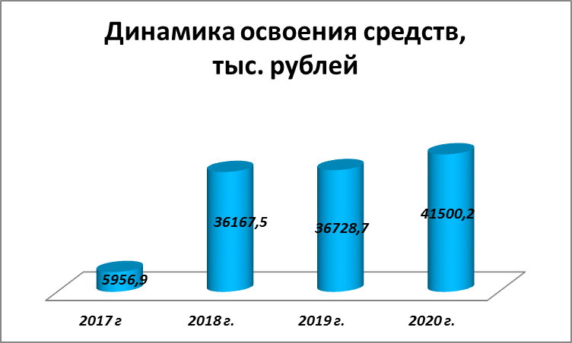

Муниципальная программа
«Развитие образования в Духовницком районе»
Цель Программы - обеспечение государственных гарантий реализации прав на получение общедоступного и бесплатного дошкольного, начального общего, основного общего, среднего общего образования в учреждениях района.
Задачи:
- создание условий для повышения качества подготовки детей к обучению в школе,
- создание условий для повышения профессиональной компетентности педагогических и руководящих кадров образовательных учреждений,

- создание условий для успешной социализации обучающихся,
- создание безопасной здоровьесберегающей среды обучения,

- создание условий для совершенствования организации учебно-воспитательного процесса обучающихся образовательных учреждений в соответствии с санитарно-гигиеническими нормами;
- создание в системе дошкольного образования равных возможностей для современного качественного образования и позитивной социализации детей,
-реализация ФП «Современная школа» - создание центров образования цифрового и гуманитарного профилей, способствующих формированию современных компетенций и навыков у детей, в том числе по предметным областям «Технология», «Информатика», «Основы безопасности жизнедеятельности» на базе общеобразовательных организаций муниципального района,
-обеспечить по итогам 2018 года достижение следующих значений целевых показателей результативности предоставления субсидии,
- отношение средней заработной платы работников муниципальных учреждений, на которых не распространяются Указы Президента Российской Федерации, за 2018 год к фактической средней заработной плате работников муниципальных учреждений за 2017 год - не менее 4 %,
- количество работников муниципальных учреждений, заработная плата которых за полную отработку за месяц нормы рабочего времени и выполнение нормы труда (трудовых обязанностей) в 2018 году ниже минимального размера оплаты труда – 0 человек,
- количество работников муниципальных учреждений, заработная плата которых за полную отработку за месяц нормы рабочего времени и выполнение нормы труда (трудовых обязанностей) в 2019 году ниже минимального размера оплаты труда – 0 человек,
- количество работников муниципальных учреждений (за исключением органов местного самоуправления), занятых на полную ставку, заработная плата которых за полную отработку за месяц нормы рабочего времени и выполнение нормы труда (трудовых обязанностей) в 2020 году ниже минимального размера оплаты труда – 0 человек.
Ожидаемые результаты:
- повышение качества подготовки детей к обучению в школе;
- реализация независимых процедур оценки качества образования;
- создание безопасной здоровьесберегающей среды обучения;
- улучшение материально-технической базы образовательных учреждений;
- создание центров образования цифрового и гуманитарного профилей,
- обеспечение многообразия типов воспитательных систем, образовательно-воспитательных программ, развитие форм внеурочной занятости детей и подростков,
- повышение оплаты труда на 4% для отдельных категорий работников муниципальных учреждений, доведение до МРОТ;
- 100% детей в возрасте от 5 до 18 лет, получающих дополнительное образование с использованием сертификата дополнительного образования, в общей численности детей, получающих дополнительное образование за счет бюджетных средств;
- 7% детей в возрасте от 5 до 18 лет, использующих сертификаты дополнительного образования в статусе сертификатов персонифицированного финансирования

Муниципальная программа
«Комплексные меры противодействия злоупотреблению наркотиками и их незаконному обороту в Духовницком муниципальном районе
на 2017-2020 годы»

Цель и задачи Программы:
- укрепление межведомственного взаимодействия при организации и проведении антинаркотических мероприятий на территории Духовницкого муниципального района;
- повышение уровня осведомленности населения района о негативных последствиях незаконного употребления наркотических средств, психотропных веществ;
- поэтапное создание системы позитивных нравственных ценностей, определяющих отрицательное отношение молодежи к незаконному потреблению наркотиков;
- совершенствование системы профилактики наркомании в детской и подростковой среде;
- снижение уровня заболеваемости населения наркоманией;
- формирование у подрастающего поколения мотивации к здоровому образу жизни;
- профилактики немедицинского потребления наркотиков, социальная реабилитация больных наркоманией.
Ожидаемый результат:
- создание эффективной системы противодействия наркопреступности и профилактики наркомании;
- снижение потребности и уровня незаконной реализации наркотических средств и психотропных веществ, связанное с ней снижение заболеваемости СПИДом и распространения ВИЧ - инфекции;
- увеличение доли детей и молодежи, ориентированных на здоровый образ жизни и вовлеченных в профилактические антинаркотические мероприятия;
- укрепление и развитие межведомственного взаимодействия при организации антинаркотической работы.

Муниципальная программа
«Профилактика безнадзорности и правонарушений несовершеннолетних»
на 2016-2020 годы

Цель и задачи
- комплексное решение проблемы профилактики безнадзорности и правонарушений несовершеннолетних, их социальной реабилитации в современном обществе;
- создание условий для эффективного функционирования системы профилактики безнадзорности и правонарушений несовершеннолетних, улучшение её информационного обеспечения;
- создание системы социальных, правовых, психолого-педагогических мер, направленных на выявление и устранение причин и условий, способствующих безнадзорности и беспризорности несовершеннолетних на территории Духовницкого муниципального района

Ожидаемый результат:

- повысить эффективность социально-реабилитационной работы с детьми и подростками, оказавшимися в трудной жизненной ситуации, а также совершившими противоправные действия, обеспечить защиту их прав и законных интересов;
- улучшить взаимодействие органов и учреждений системы профилактики безнадзорности и правонарушений района, повысить методический уровень специалистов, работающих в данном направлении;
- уменьшить количество детей и семей, находящихся в трудной жизненной ситуации и социально опасном положении;
- создать условия для дальнейшего снижения числа правонарушений и преступлений, совершаемых несовершеннолетними;
- сформировать в подростковой среде навыки здорового образа жизни и позитивного отношения к происходящим событиям.

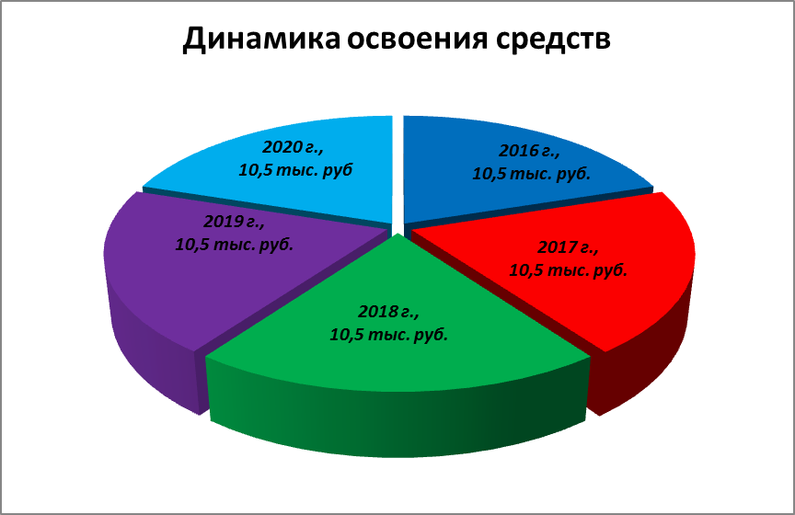

Муниципальная программа
«Социальная поддержка инвалидов в Духовницком районе в 2017-2020 г.г.»
Цель программы:
- повышение качества жизни людей с ограниченными возможностями, создание условий для комфортной среды жизнедеятельности инвалидов.
Задачи программы:
- дать возможность пользоваться имеющимися в обществе условиями для полноценной и приносящей удовлетворение жизни, независимо от степени ограничения жизнедеятельности инвалида;
- снизить критерии социальной уязвимости инвалидов;
- привлечь внимание жителей района, органов муниципальной власти к проблемам инвалидов;
- содействовать социализации инвалидов;

Муниципальная программа

«Профилактика правонарушений и усиление борьбы с преступностью

на территории Духовницкого муниципального района

в 2018 -2020 г.г.»
Цели программы:
- снижение уровня преступности на территории Духовницкого муниципального района;
- укрепление правопорядка с учетом комплексного анализа оперативной обстановки и состояния профилактики правонарушений, а также прогнозируемых тенденций развития криминогенной ситуации на территории района на основе совершенствования организации работы всех правоохранительных, иных органов власти и дополнительного финансирования мероприятий, предусмотренных Программой;
- выявление и устранение причин и условий, способствующих совершению преступлений, административных правонарушений и иных правонарушений;
- действенная защита граждан от нарушений законности раскрываемости преступлений
- создание обстановки спокойствия на улицах и в других общественных местах
повышение эффективности в профилактике правонарушений среди несовершеннолетних и лиц ранее привлекавшихся к уголовной ответственности
Задачи программы:
- укрепление на территории района законности, правопорядка, защиты прав и свобод граждан;
- совершенствование взаимодействия органов местного самоуправления района, территориальных органов федеральных органов исполнительной власти и органов государственной власти области в вопросах профилактики правонарушений и усиления борьбы с преступностью;
- привлечение граждан и негосударственных структур, в том числе СМИ и общественных объединений, для обеспечения максимальной эффективности деятельности по борьбе с преступностью и профилактике правонарушений;
- формирование эффективной многоуровневой системы профилактики правонарушений
- сбор и анализ данных о состоящих на учете семейных дебоширах, лиц, страдающих алкоголизмом, лиц, совершающих противоправные действия.

Ожидаемые результаты программы:
- повысить эффективность системы социальной профилактики правонарушений;
- привлечь к организации деятельности по предупреждению правонарушений предприятия, учреждения, организации всех форм собственности, а также общественные организации;
- улучшить информационное обеспечение деятельности государственных органов и общественных организаций по обеспечению охраны общественного порядка на территории Духовницкого муниципального района;
- уменьшить общее число совершаемых преступлений, в том числе на улицах и других общественных местах;
- уменьшить число преступлений, совершаемых несовершеннолетними и в отношении них;
- снизить уровень рецидивной преступности и преступлений в сфере семейно-бытовых отношений;
- усилить контроль за миграционными потоками, снизить количество незаконных мигрантов;
- снизить количество преступлений, связанных с незаконным оборотом наркотических и психотропных веществ;
- обеспечить досуг и трудовую занятость граждан;
повысить уровень доверия населения к правоохранительным органам и органам местного самоуправления.

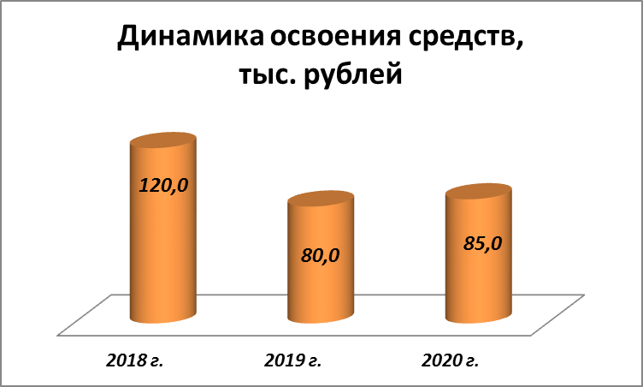


Долговая политика бюджета Духовницкого муниципального района

Основная цель долговой политики района – недопущение рисков возникновения кризисных ситуаций при исполнении бюджета района, поддержание размера и структуры муниципального долга района в объеме, обеспечивающем возможность гарантированного выполнения долговых обязательств в полном размере и установленные сроки.
Задачи долговой политики района:
- оптимизация структуры муниципального долга района по видам и срокам муниципальных заимствований;
- осуществление учета и регистрации долговых обязательств района своевременно и в полном объеме в муниципальной долговой книге Духовницкого района;
- обеспечение раскрытия информации о муниципальном долге района;
- сокращение доли условных обязательств в структуре муниципального долга района.
Реализация долговой политики будет осуществляться в рамках решений следующих задач:
- минимизация расходов на обслуживание муниципального долга;
- повышение эффективности операций по управлению остатками средств на едином счете по учету средств районного бюджета;
- снижение роста муниципального долга, за счет последовательного сокращения дефицита бюджета.
Информация о муниципальном долге по видам долговых обязательств Духовницкого муниципального района
 |  |  |  |  |  | тыс. рублей
Наименование | Исполнено  на 01.01.2020 | Исполнено  на 01.01.2021 | Плановый показатель на 2021 год |  | Плановый показатель на 2022 год | Плановый показатель на 2023 год
1 | 2 | 3 | 4 |  | 5 | 6
Объем долга муниципального образования субъекта РФ | 34 400 | 29 400 | 32 800 |  | 32 800 | 32 800
Долговые обязательства по видам:
– Бюджетные кредиты, привлеченные от  других бюджетов бюджетной системы  Российской Федерации | 34 400 | 29 400 | 20 400 |  | - | -
– Кредиты, полученные от кредитных организаций |  |  | 12 400 |  | 20 400 | 32 800
– Ценные бумаги
– Муниципальные гарантии
– Иные долговые обязательства

Контактная информация

Адрес:
413900, Саратовская область, Духовницкий район,
р.п. Духовницкое, ул. Ленина, 29

Тел.: 8(84573) 2-10-01
Факс: 8(84573) 2-16-80

График работы:
понедельник-пятница: с 8-00 до 17-30
перерыв - с 12-00 до 13-30

Электронный адрес: fo07duhov@saratov.gov.ru
Официальный сайт: http://duhovnitskoe.sarmo.ru/

